Муниципальное бюджетное дошкольное образовательное учреждение детский сад № 36 «Яблонька»

Развлечение по правилам дорожного движения
для детей младшего и среднего дошкольного возраста
«Клёпа и ПДД»
(группа «Ромашка)

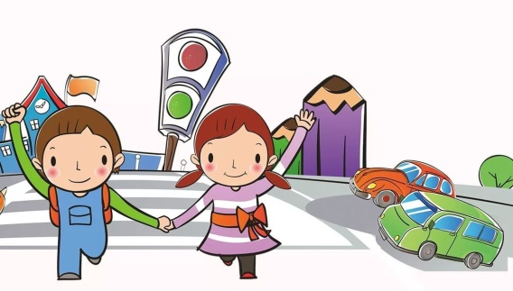

Воспитатель высшей категории:
Зарипова Л.А.

Сургут
2024

Ведущая: Здравствуйте, ребята! У нас сегодня праздник «Красный, желтый, зеленый», который посвящён правилам дорожного движения. Внимание! Внимание! Внимание! Уважаемые юные пешеходы, сегодня вас ожидает встреча со знатоком светофорных наук инспектором ГИБДД г.Сургута!
Инспектор: Здравствуйте, ребята! (Ответ детей.) Разрешите представиться! Я - инспектор ГИБДД г.Сургута Пришёл к вам познакомиться и подружиться! И рассказать вам о правилах дорожного движения, которые вы должны обязательно соблюдать, чтоб с вами не случилась беда.
Выступление инспектора
Ведущая: А что это там за шум? (Звучит шум аварии. Вбегает Клёпа, озирается по сторонам, оглядывается.). Здравствуй, Клёпа! Что с тобой случилось?
Клёпа: Ой, я так испугался! Иду себе по дороге, а машина как выскочит и прямо на меня! А куда я попал, как много здесь детей! А что это у вас здесь такое?
Ведущая: Клёпа, ты попал в детский сад, на развлечение по ПДД.
Клёпа: Развлечение по… чему?
Ведущая: Развлечение по правилам дорожного движения. Мы с ребятами вспоминаем, как переходить улицу, как вести себя на дороге, какие знаки есть. А ты правила знаешь?
Клёпа (машет рукой): Фу, чего тут не знать-то! Топай себе по дороге, да топай!
Ведущая: Вот это да! Оказывается, ты любишь нарушать правила дорожного движения, а это так опасно. Верно, ребята? А расскажи-ка нам, Клёпа, для чего нужен светофор?
Клёпа: Что рассказать? Похож на ёлочку, горят разноцветные огоньки, вокруг него можно хоровод водить.
Ведущая: Ребята, правильно ли говорит Клёпа? (Ответ детей.) Давайте расскажем Клёпе, что обозначают сигналы светофора? (Ответы детей.)
Инспектор: А сейчас давайте поиграем в игру на внимание. Если я покажу красный сигнал светофора - вы стоите, на зеленый – шагаете на месте, а на желтый - хлопаете в ладоши.
Игра «Красный, жёлтый, зелёный»
Ведущая: Уважаемый инспектор, а наши ребята песню «Про светофор знают». Вот послушайте.
Песня «Светофор»
Ведущая: Молодцы, ребята, подружились со светофором! Клёпа, а ты умеешь водить машину?
Клёпа: Конечно, умею. Ничего тут сложного нет! Рулём только нужно вертеть… (С рулем в руках «проезжает» по площадке. Неожиданно роняет руль.)
Ведущая: Эх, Клёпа, это только кажется, что водить машину легко, а рулём управлять надо уметь. Давайте поиграем в игру «Автогонки». Для этого я предлагаю построиться в две колонки. (Показывает правильное выполнение игровых действий. После этого вручает первым игрокам каждой команды рули.)

Клёпа: Чудо у меня машина!
Есть и фары, есть и шины...
Быстрей ветра полечу -
Если хочешь – прокачу!
Светофор мне подмигнет -
И помчимся мы вперед -
С песней, чтобы веселей,
Приглашаю всех друзей!

Берите рули, ребята, мы отправляемся в дорогу! Только будьте внимательны, на остановках необходимо останавливаться и выполнять задания! Все готовы? Поехали!
Танец-игра «Машины»
Ведущая: Ну что, Клёпа, понравилось с нашими ребятами на автомобиле кататься?
Клёпа: Конечно! Это очень весело! Сколько интересного я узнал, спасибо вам, ребята. А теперь я у вас хочу спросить: как называется человек, который регулирует движение на дороге? (Регулировщик.)
Ведущая: Пришло время поиграть в игру «Регулировщики». (Объясняет правила игры.)
Эстафетная игра «Регулировщики»
(По сигналу добежать до обруча, встать в обруч, взять жезл и поднять его вверх, положить в обруч и бежать в обратном направлении.)
Ведущая: Клёпа, ты все понял, как нужно вести себя на улице, чтобы не нарушать правила дорожного движения?
Клёпа: Конечно, понял. Теперь я буду примерным пешеходом и никогда не нарушу правил дорожного движения. А сейчас я приглашаю вас танцевать!

Танец «Колёсики и красивый руль»
Инспектор: Я очень рад, ребята, что у вас такие хорошие знания по правилам дорожного движения! Вы не только сами справились со всеми заданиями, но еще и Клёпу научили! А мне пора прощаться. Но я к вам ещё обязательно вернусь. Правила дорожного движения не забывайте? (Ответ детей.)
Ведущая: Вот и закончился наш праздник, посвященный правилам дорожного движения. Надеюсь, вы все ребята будете соблюдать правила дорожного движения.

